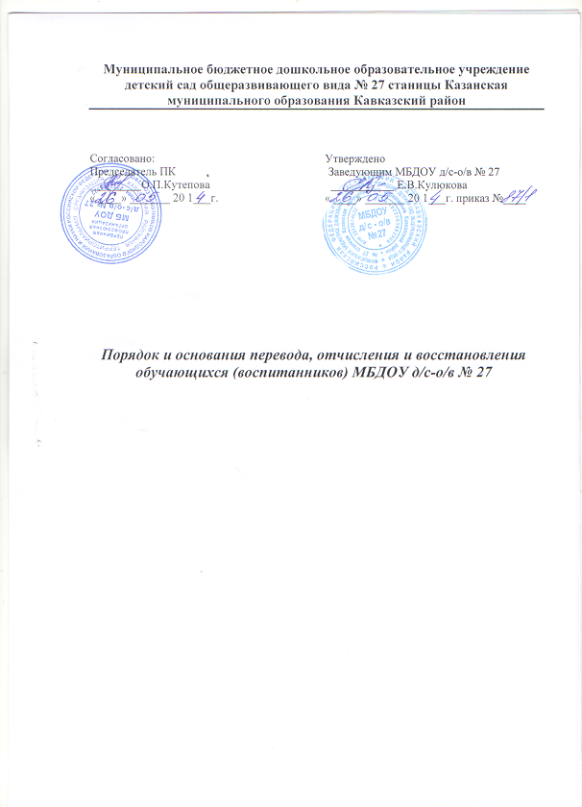

1.Общие положения
1.1. Настоящий порядок и основания перевода, отчисления и восстановления обучающихся (воспитанников) (далее - Порядок) разработан для муниципального бюджетного дошкольного образовательного учреждения детский сад общеразвивающего вида № 27 станицы Казанская муниципального образования Кавказский район ( далее - МБДОУ) в соответствии с Федеральным Законом от 29.12. 2012 г. № 273-ФЗ «Об образовании в Российской Федерации», приказом Министерством образования и науки РФ от 28.12.2015г. № 1527 «Об утверждении порядка и условий осуществления перевода обучающихся из одной организации, осуществляющей образовательную деятельность по образовательным программам дошкольного образования, в другие организации, осуществляющие образовательную деятельность по образовательным программам соответствующих уровня и направленности», Положением о порядке комплектования муниципальных дошкольных образовательных учреждений Кавказского района, уставом МБДОУ.
1.2. Данный документ регулирует порядок и основания перевода, отчисления и восстановления несовершеннолетних обучающихся (воспитанников) (далее - воспитанников) МБДОУ.

2. Порядок и основания для перевода воспитанников
2.1. Перевод воспитанников в другое муниципальное дошкольное образовательное учреждение (далее – МДОУ) осуществляется на основании решения межведомственной комиссии по распределению путёвок для детей дошкольного возраста в муниципальные дошкольные образовательные учреждения муниципального образования Кавказский район ОУ Кавказского район и может быть в следующих случаях:
- по инициативе родителей (законных представителей) воспитанника;
- в случае прекращения деятельности МБДОУ, аннулирования лицензии на осуществление образовательной деятельности (далее – лицензия), в случае приостановления действия лицензии.
2.2. Перевод воспитанников не зависит от периода (времени) учебного года.
2.3. В случае перевода воспитанника по инициативе его родителей (законных представителей) в другое муниципальное дошкольное образовательное учреждение, родители (законные представители):
- осуществляют выбор принимающего МДОУ;
- обращаются в межведомственную комиссию по распределению путёвок для детей дошкольного возраста в муниципальные дошкольные образовательные учреждения муниципального образования Кавказский район ОУ Кавказского район с письменным заявлением о переводе;
- обращаются в МБДОУ с письменным заявлением об отчислении воспитанника, в связи с переводом в другое МДОУ.
2.3.1. В заявлении об отчислении воспитанника в порядке перевода родители (законные представители) указывают:
- фамилию, имя, отчество воспитанника;
- дата рождения воспитанника;
- направленность группы;
- наименование принимающего МДОУ.
2.3.2. На основании заявления родителей (законных представителей) воспитанника об отчислении в порядке перевода, МБДОУ в 3-х дневный срок издает распорядительный акт (приказ) об отчислении воспитанника в порядке перевода с указанием принимающего МДОУ.
2.3.3. МБДОУ выдает родителям (законным представителям) медицинскую карту и личное дело ребенка под роспись.
2.4. Перевод воспитанника в случае прекращения деятельности МБДОУ, аннулирования лицензии на осуществление образовательной деятельности, в случае приостановления действия лицензии.
2.4.1. О предстоящем переводе, согласно распорядительного акта учредителя, МБДОУ в случае прекращения своей деятельности обязано уведомить родителей (законных представителей) воспитанников в письменной форме в течение 5-ти рабочих дней с момента издания распорядительного акта учредителя о прекращении деятельности МБДОУ, а также разместить указанное уведомление на своем официальном сайте в сети Интернет. Данное уведомление должно содержать сроки предоставления письменных согласий родителей (законных представителей) воспитанников на перевод в принимающее МДОУ.
2.4.2. По причине, влекущей за собой необходимость перевода воспитанников, МБДОУ обязано уведомить учредителя, родителей (законных представителей) воспитанников в письменной форме, а также разместить, указанное уведомление, на своем официальном сайте сети Интернет:
- в случае аннулирования лицензии в течение 5-ти рабочих дней с момента вступления в законную силу решения суда;
- в случае приостановления действия лицензии, в течение 5-ти рабочих дней с момента внесения в Реестр лицензии сведений, содержащих информацию о принятом федеральным органом исполнительной власти, осуществляющим функции по контролю и надзору в сфере образования, или органом исполнительной власти субъекта Российской Федерации, осуществляющим переданные Российской Федерацией полномочия в сфере образования, решении о приостановлении действия лицензии.
2.4.3. МБДОУ обязано направить учредителю информацию о списочном составе воспитанников, с указанием возрастной категории, направленности группы и осваиваемых ими образовательных программ дошкольного образования для перевода воспитанников в другие МДОУ.
2.4.4 МБДОУ доводит до сведения родителей (законных представителей) воспитанников полученную от учредителя информацию об МДОУ, реализующих образовательные программы дошкольного образования, которые дали согласие на перевод воспитанников из МБДОУ, а также о сроках предоставления письменных согласий родителей (законных представителей) воспитанников на перевод воспитанников в принимающие МДОУ. Указанная информация доводится в течение 10 рабочих дней с момента ее получения и включает в себя:
- наименование принимающего МДОУ;
- перечень реализуемых образовательных программ дошкольного образования;
- возрастную категорию воспитанников;
- направленность группы;
- количество свободных мест.
2.4.5. После получения письменных согласий родителей (законных представителей) воспитанников МБДОУ издает распорядительный акт (приказ) об отчислении воспитанников в порядке перевода в принимающие МДОУ с указанием основания такого перевода (прекращения деятельности МБДОУ, аннулирования лицензии, приостановление деятельности лицензии).
2.4.6. В случае отказа от перевода в предлагаемое МДОУ, родители (законные представители) воспитанника указывают об этом в письменном заявлении.
2.4.7. МБДОУ передает в принимающее МДОУ списочный состав воспитанников, письменные согласия родителей (законных представителей) воспитанников, личные дела и медицинские документы воспитанников.
2.5. Перевод воспитанников из других муниципальных дошкольных образовательных учреждений в МБДОУ по причинам, указанным в п.2.1.:
2.5.1. При зачислении воспитанника, в течение 2-х рабочих дней с даты издания распорядительного акта (приказа) о зачислении воспитанника в порядке перевода, письменно уведомить исходное МДОУ о номере и дате распорядительного акта о зачислении воспитанника в МБДОУ.
2.5.2. Родителями (законными представителями) воспитанника предоставляется в МБДОУ личное дело, медицинские документы и заявление о зачислении воспитанника в порядке перевода и с предъявлением оригинала документа, удостоверяющего личность родителя (законного представителя) воспитанника.
2.5.3. После приема заявления, личного дела и медицинских документов воспитанника МБДОУ заключает договор об образовании по образовательным программам дошкольного образования с родителями (законными представителями) воспитанника и в течение 3-х рабочих дней после заключения договора, издает распорядительный акт (приказ) о зачислении воспитанника в порядке перевода из МДОУ.
2.5.4. В распорядительном акте (приказе) о зачислении делается запись о зачислении воспитанника в порядке перевода с указанием МДОУ, в котором он обучался до перевода, возрастной категории воспитанника и направленности группы.
2.5.5. В МБДОУ на основании переданных личных дел на воспитанников формируются новые личные дела.
2.6. Перевод воспитанников внутри МБДОУ осуществляется:
- в следующую возрастную группу ежегодно не позднее 1 сентября;
- по инициативе родителей (законных представителей) воспитанника, а именно лишь в интересах воспитанника в другую возрастную группу, соответствующую возрасту воспитанника или возрастную группу на год старше при наличии свободных мест;
- аварийных ситуаций, препятствующих осуществлению образовательной деятельности, создающих угрозу жизни и здоровью воспитанников;
- в группу компенсирующей направленности для детей с нарушением речи (по заключению ПМПК МБОУ «Центра диагностики и консультирования» Кавказского района и с письменного согласия родителей (законных представителей);
2.7. Основанием для перевода является согласие родителей (законных представителей) о временном переводе с последующим изданием распорядительного акта (приказа) руководителя МБДОУ. В случае перевода воспитанника по инициативе его родителей (законных представителей) изданию приказа о переводе предшествует заявление родителей (законных представителей) воспитанника с указанием возрастной группы посещающей (из какой возрастной группы в какую).

3 .Порядок и основания для отчисления воспитанников
3.1. Образовательные отношения прекращаются в связи с отчислением воспитанника из МБДОУ:
- в связи с получение образования (завершения обучения);
- досрочно в следующих случаях:
- по инициативе родителей (законных представителей) воспитанника, в том числе в случае перевода воспитанника для продолжения освоения образовательной программы в другое МДОУ, осуществляющее образовательную деятельность;
- по обстоятельствам, не зависящим от воли воспитанника или родителей (законных представителей) воспитанника и МБДОУ, в том числе в случае ликвидации МБДОУ.
3.2. Основанием для прекращения образовательных отношений является распорядительный акт (приказ) руководителя МБДОУ об отчислении. В случае отчисления воспитанника по инициативе его родителей (законных представителей) изданию приказа предшествует заявление родителей (законных представителей) воспитанника. Если с родителями (законными представителями) воспитанника заключен договор об оказании платных образовательных услуг, при досрочном прекращении образовательных отношений такой договор расторгается на основании распорядительного акта (приказа) МБДОУ об отчислении воспитанника из МБДОУ.
3.3. Права и обязанности воспитанника, предусмотренные законодательством об образовании и локальными нормативными актами МБДОУ, прекращаются с даты его отчисления из МБДОУ.
3.4. Досрочное отчисление воспитанника из МБДОУ по инициативе родителей (законных представителей) воспитанника не влечет за собой возникновение каких-либо дополнительных, в том числе материальных обязательств перед МБДОУ.
3.5. По письменному заявлению родителей (законных представителей) воспитанника в 3-х дневный срок со времени издания распорядительного акта (приказа) об отчислении воспитанника родителям (законным представителя) выдаются медицинские документы и личное дело воспитанника.
3.6. В «Книге движения детей» руководитель МБДОУ делает соответствующую отметку об отчислении воспитанника.

4. Порядок восстановления воспитанника в МБДОУ
4.1. Воспитанник, отчисленный из МБДОУ по инициативе родителей (законных представителей) до завершения освоения образовательной программы, имеет право на восстановление, по заявлению родителей (законных представителей) при наличии в учреждении свободных мест и по решению межведомственной комиссии по распределению путёвок для детей дошкольного возраста в муниципальные дошкольные образовательные учреждения муниципального образования Кавказский район ОУ Кавказского район.
4.2. Основанием для восстановления воспитанника является путёвка и распорядительный акт (приказ) руководителя МБДОУ.
4.3. Права и обязанности участников образовательного процесса, предусмотренные, законодательством об образовании и локальными нормативными актами МБДОУ возникают с даты восстановления воспитанника в МБДОУ.

5. Заключительные положения
5.1. Настоящий Порядок вступает в законную силу с момента утверждения его руководителем МБДОУ.
5.2. Текст настоящего Порядка подлежит доведению до сведения родителей (законных представителей) воспитанников.
5.3. Текст настоящего Порядка подлежит размещению на официальном сайте МБДОУ в сети Интернет.
5.4. В настоящий Порядок по мере необходимости, выхода указаний, рекомендаций вышестоящих органов могут вноситься изменения и дополнения, которые принимаются Советом родителей и утверждаются руководителем МБДОУ.
5.5. Срок действия настоящего Порядка не ограничен. Порядок действует до принятия нового.

